PVC管套折合J型天线制作全过程
看看这根天线，漂亮吧？你相信它是用简单的材料DIY出来的么？下面我们就做这样一根：
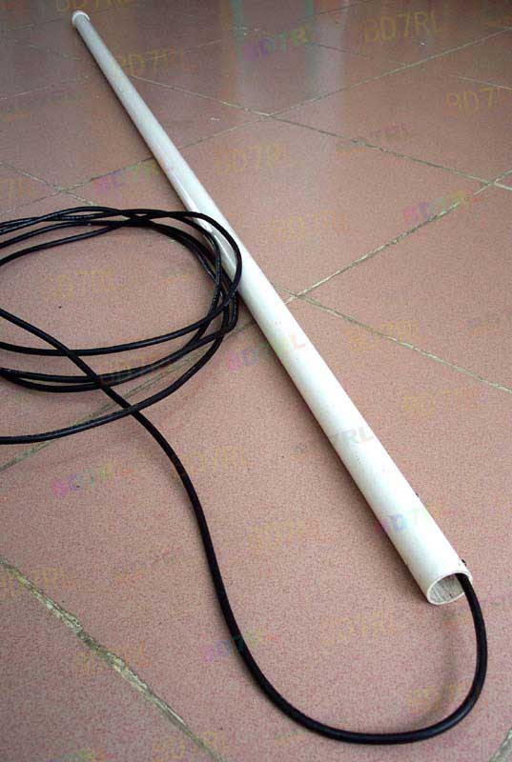
把铜芯线的皮剥开，我们只要导电的芯线。
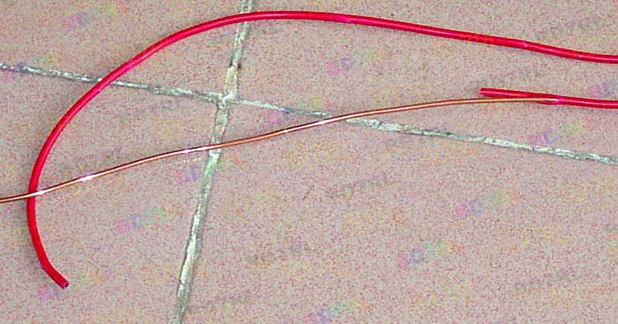
在Φ20mmPVC的线管上开孔，两个孔的位置间隔3/4波长，这里做的是2米的天线，所以是1.5米，铜芯线就穿过这两个孔
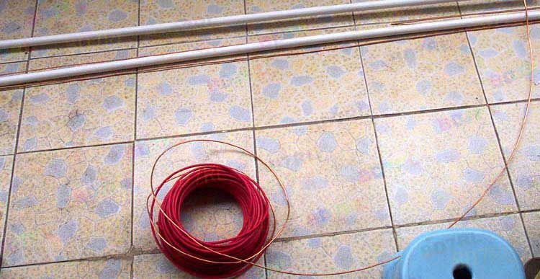
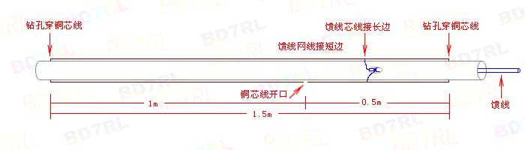
穿好铜芯线
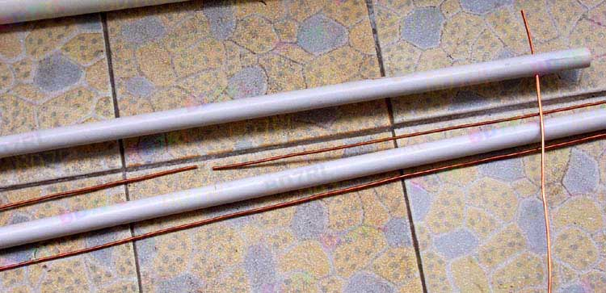
将Φ25mmPVC管一小段垂直锯开，加在适当的地方固定铜芯线
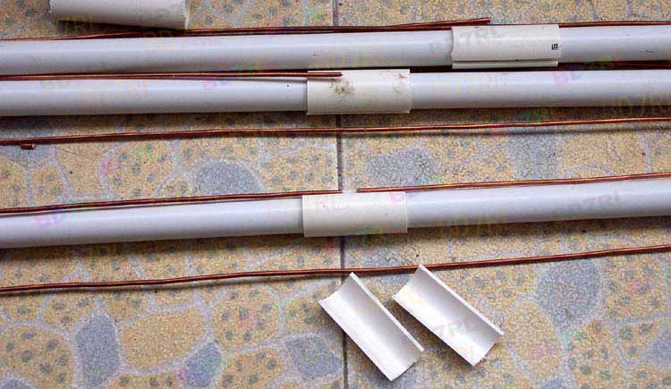
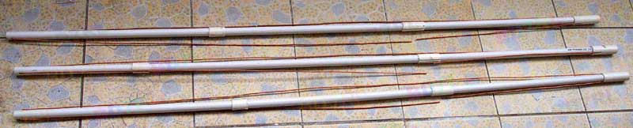
用封口胶固定
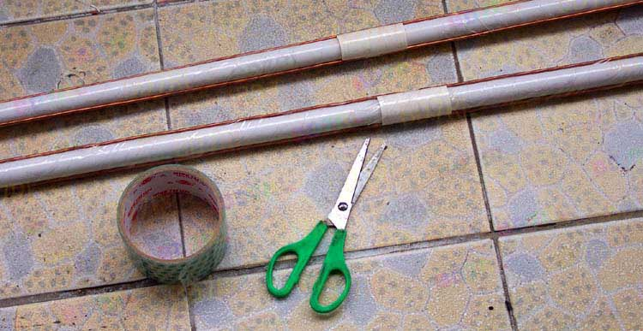
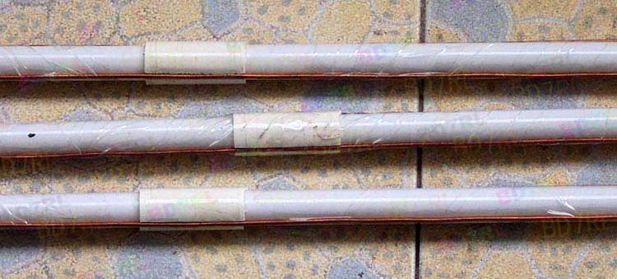
开孔装馈线
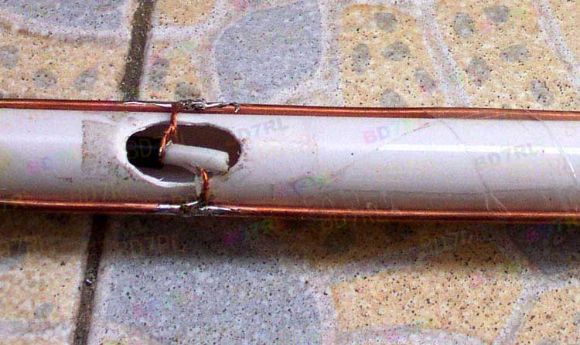
把这部分做好后装入Φ32mmPVC供水管，这个管不能用普通的电工线管，一定要供水管，要不然强度不够。
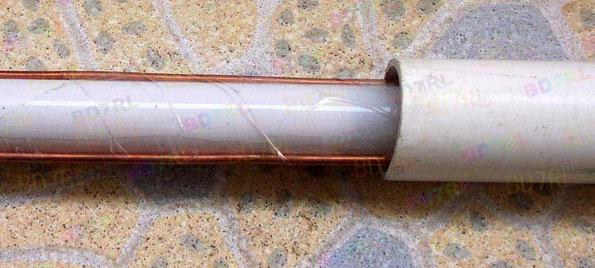
调试驻波时一定要套上外面的PVC供水管进行，要不然装上后驻波变化很大。
装了外管之后测驻波，但外管先别粘，调驻波时拆开了调整馈电点位置，全部调得差不多了再用PVC管专用的胶水粘起来。
认为可以后在头部装上PVC管帽，一条天线就完成了。
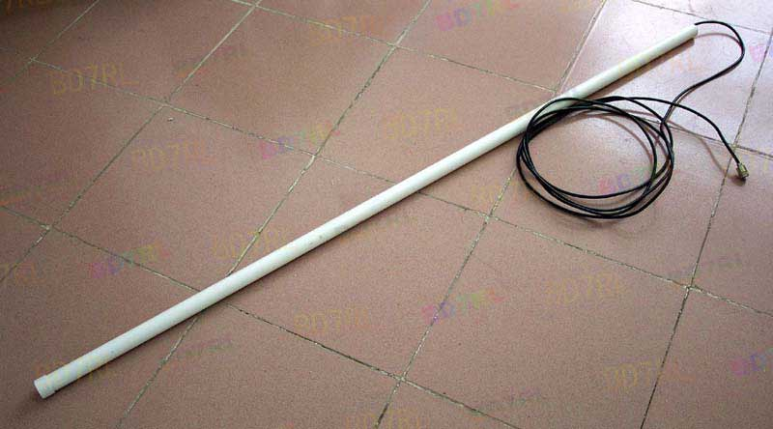
所用材料及参考价
PVC上水管φ32mm 半条 ￥7.5
PVC上水管φ25mm 约20cm ￥0.5
PVC线管φ20mm 1条 ￥3.5
PVC管帽φ32mm 1个 ￥2
铜芯线4mm² 3m ￥2.4
同轴传输线50-3 根据实际需要
PVC胶粘剂 若干 ￥0.5
改性丙烯酸酯胶 若干 ￥0.5
封口胶 若干 ￥0.5
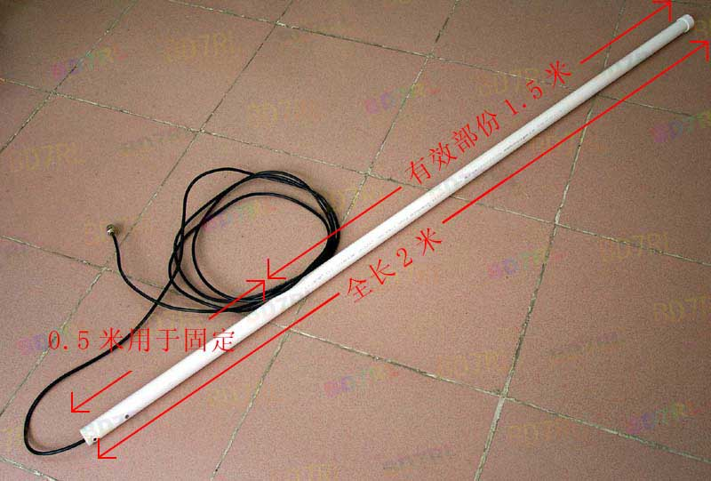
实际使用发现和用铜管弯成的J型折合天线效果差不多，在某些指标上还胜出，而且它有PVC外套，不怕风吹雨淋了

折合振子J型天线制作
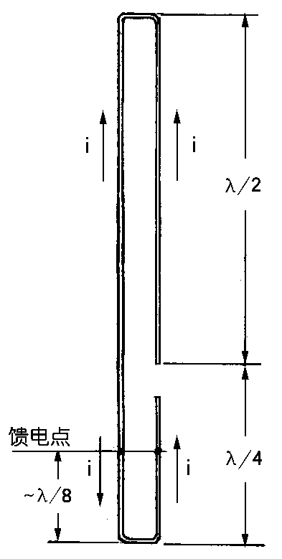
一种形似折合振子的垂直极化天线，被称作“SLIM JIM”天线，已在专业通信领域广泛应用。业余通信实验中，这种细瘦的折合振子J型天线也受到了青睐。
这种“折合振子J型天线”如图所示。其特点是：辐射仰角极低，约在0～10°之间，有3dB的增益，效率是λ/4 GP天线的二倍，因天线自身具有匹配功能，可直接与50Ω同轴电缆连接。有资料显示，SLIM JIM天线的水平面辐射强度比5/8波长的GP天线还要强出许多，可见其优点是十分明显的。
为了实验这种天线的收发性能，笔者在住宅的楼顶装上折合振子J型天线。用驻波表测定其馈电点位置，发现当馈电点离下端约λ/8时，其驻波比约在105左右(应用者一定要实测定位，这对于150MHz及以上频段通信十分重要)。
在市内，以150MHz 3W手机用该天线时，可通达20km处的郊外。尽管有不少寻呼台的干扰，但其通信质量相当可靠。
为了实验其DX性能，用TK－708机25W功率输出，在晚间可与80km外的南京市内HAM作QSO,对方给予RS－55～56的报告。白天因较多干扰及气候的影响，QSO的几率相对较少一些。
以上实验证明，折合振子J型天线制作。安装。调试均较GP型天线简单，且效率较高。对于V/UHF业余通讯有实用价值。笔者认为值得推广。需要说明的是，有的HAM在安装本天线后，用一塑料硬管套在天线上作为保护，这是有积极意义的。但因硬质塑管质量的差异，套在天线上以后，可能会影响驻波比，请在应用中加以注意。

